1.Тюменский Росреестр передал библиотеке издание «Имена героев на карте России»
2. Тюменцам напомнили какие документы необходимы для оформления садового дома по «дачной амнистии»
3. Новый сервис Росреестра позволит анализировать оборот сделок с недвижимостью в Тюменской области
4. Тюменский Росреестр разъяснил основные правила по соблюдению
требований земельного законодательства

1.Тюменский Росреестр передал библиотеке издание
«Имена героев на карте России»

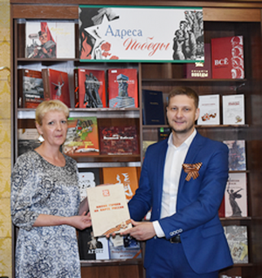
Управлением Росреестра по Тюменской области организована передача экземпляра издания «Имена героев на карте России» Литературно-краеведческому центру, входящему в состав Централизованной городской библиотечной системы города Тюмени.
Памятное издание «Имена героев на карте России» подготовлено Росреестром совместно с Центром геодезии, картографии и ИПД и посвящено героям Великой Отечественной войны и современных боевых действий, чьи имена увековечены в наименованиях географических объектов решениями Правительства Российской Федерации.
«Для нас это очень ценный подарок. Издание уникально, поскольку обобщённой информации о том, как героизм народа во время Великой Отечественной войны запечатлён на карте нашей страны, ранее не было», - сказала заместитель директора по социокультурной деятельности и связям с общественностью Наталья Иванова. – Как раз сейчас в Литературно-краеведческом центре нашей библиотечной системы экспонируется выставка «Адреса Победы», в которой подарок Управления Росреестра по Тюменской области займёт достойное место».

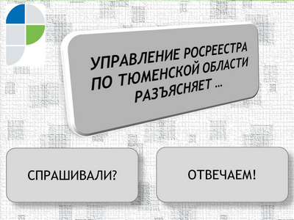
2. Тюменцам напомнили какие документы необходимы для оформления садового дома по «дачной амнистии»

Вопрос: Напомните, какие документы нужны, чтобы оформить садовый дом по «дачной амнистии»?

Отвечает заместитель начальника государственной регистрации объектов недвижимости жилого и нежилого назначений Управления Росреестра по Тюменской области Нина Воронина:

Садовый дом представляет собой здание сезонного использования, предназначенное для удовлетворения гражданами бытовых и иных нужд, связанных с их временным пребыванием в таком здании.
Для регистрации права собственности на садовый дом необходимо подготовить технический план.
Технический план готовится кадастровым инженером.
Список кадастровых инженеров вы можете получить на сайте Росреестра.
Кадастровому инженеру необходимо предоставить декларацию, составленную и заверенную правообладателем земельного участка, на котором находится завершенный строительством объект недвижимости. Вы можете составить декларацию самостоятельно или обратиться за помощью к кадастровому инженеру.
Важно! Если ранее право на земельный участок не было зарегистрировано в реестре прав, необходимо будет также представить в орган регистрации прав правоустанавливающие документы на земельный участок.
Государственная пошлина за регистрацию права собственности на садовый дом уплачивается в размере 350 руб.
Заявление с документами можно подать одним из удобных способов:
- посредством личного обращения в офисы МФЦ;
- посредством почтового направления на адрес: г. Тюмень, ул. Луначарского, 42 (при этом документы должны быть заверены у нотариуса);
- посредством электронных сервисов Росреестра на официальном сайте ведомства https://rosreestr.gov.ru (при этом документы должны быть подписаны усиленной квалифицированной электронной подписью).

3. Новый сервис Росреестра позволит анализировать оборот сделок с недвижимостью в Тюменской области

Оборот сделок с недвижимостью в Тюменской области можно увидеть на тепловых картах Росреестра

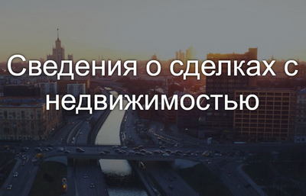
Росреестр разработал онлайн-сервис по аналитике рынка недвижимости. Сервис «Сведения о сделках с недвижимостью» размещен в открытом доступе на Публичной кадастровой карте и представляет собой тепловые карты оборота сделок с недвижимостью.
С помощью нового инструмента можно получить информацию о сделках с недвижимостью в разрезе 85 субъектов РФ и 8 федеральных округов, в том числе в динамике за 2018 - 2020 годы. Сведения доступны поквартально, а также в целом за год.
С помощью тематических карт можно просмотреть удельное количество сделок с недвижимостью по типам на 100 тыс. жителей, а также определить, какие федеральные округа или субъекты РФ были лидерами или аутсайдерами по количеству зарегистрированных сделок за определенный период. Значения показателей будут зависеть от цвета, которым на карте помечен конкретный регион или федеральный округ.
Вместе с тем, представлена статистика по количеству сделок по типам в разрезе федеральных округов и субъектов в форме индикаторов, диаграмм, графиков и списков лидирующих субъектов РФ.
В новом сервисе можно проанализировать и количество сделок, совершенных в Тюменской области. Так, число регистрационных записей об ипотеке в 2018 году составляло 64,3 тыс., в 2019 – 65,5 тыс., в 2020 – 75,8 тыс. По количеству зарегистрированных договоров участия в долевом строительстве в 2018 году пик сделок пришелся на 4 кв., в 2019 году на 2 кв., в 2020 году также на 4 кв.
«Сервис будет полезен как потенциальным инвесторам, так и простым гражданам, так как позволяет самостоятельно проанализировать активность рынка недвижимости в регионе и принять решение об инвестировании в строительство или приобретение объектов недвижимости», - пояснил заместитель руководителя Управления Росреестра по Тюменской области Вячеслав Санников.
Более подробную информацию о работе сервиса можно посмотреть в справке Публичной кадастровой карты.

4. Тюменский Росреестр разъяснил основные правила по соблюдению
требований земельного законодательства
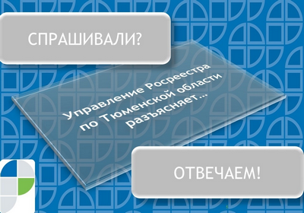
Вопрос: как я могу сам себя проверить на предмет нарушения земельного законодательства? Вдруг я делаю что-то не так, но не знаю об этом.

Разъясняет начальник отдела государственного земельного надзора Управления Росреестра по Тюменской области Наталия Калинина.

Для того, чтобы не стать предметом внимания контрольно-надзорных органов нужно соблюдать ряд простых правил.
Законодательством регламентировано, что у лиц, владеющих земельными участками или использующих земельные участки, в обязательном порядке должны быть в наличии документы, подтверждающие право владения или пользования земельным участком.
Также необходимо удостовериться, что границы используемого земельного участка установлены, и сведения о них внесены в Единый государственный реестр недвижимости (далее – ЕГРН).
Владеющие земельными участками лица обязаны использовать недвижимость в соответствии с целевым назначением земли и видом разрешенного использования.
Кроме того, можно воспользоваться официальном сайтом Росреестра, где размещена форма проверочного листа. Он включает в себя перечень вопросов, ответы на которые свидетельствуют о соблюдении или несоблюдении обязательных требований в рамках земельного надзора.

Для справки: по данным Управления Росреестра по Тюменской области самым распространенным нарушением на территории Тюменского региона является самовольное занятие земельного участка или части земельного участка. За такое нарушение установлены штрафные санкции, рассчитанные с учетом кадастровой стоимости занятого земельного участка, но не менее пяти тысяч рублей для граждан и не менее ста тысяч рублей для юридических лиц и индивидуальных предпринимателей.

Пресс-служба Управления Росреестра по Тюменской области
г. Тюмень, ул. Луначарского, д. 42, тел: (3452) 43-12-49
e-mail: reestr72@yandex.ru, www.rosreestr.ru

Для установления границ участка необходимо провести межевание, обратившись для проведения работ к кадастровому инженеру
Сведения о целевом назначении земельного участка содержатся в ЕГРН
https://rosreestr.gov.ru/site/open-service/audits/forma-proverochnogo-lista-utverzhdennogo-prikazom-rosreestra-ot-22-11-2017-p-0530/forma-proverochnogo-lista-utverzhdennogo-prikazom-rosree00stra-ot-22-11-2017-p-0530/

